Zuurkool burger
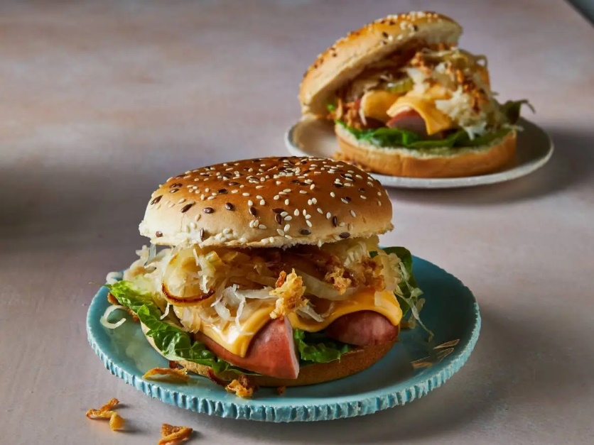
Ingrediënten: 4 personen
1 grote ui 1 grote rookworst
2 eetlepels olie 200 gram zuurkool
1 kleine kropsla 3 eetlepels mayonaise
1 eetlepel mosterd 8 plakjes cheddarkaas
4 hamburgerbroodjes 4 eetlepels gebakken uitjes
Bereiden:
Snijd de ui in halve ringen. Snijd de rookworst in 4 gelijke stukken en halveer ze in de lengte. Verhit de olie in een koekenpan en bak hierin de ui 3 min. Voeg de zuurkool toe en roerbak samen tot de zuurkool warm is. Zet de warmtebron op een lage stand. Leg de stukken rookworst per 2 naast elkaar op de zuurkool. Leg de deksel op de pan en verwarm de rookworst zo 5 min. Haal intussen de blaadjes los van het kropje sla. Meng de mayonaise met de mosterd.
Leg op elke 2 stukken rookworst 2 plakjes cheddarkaas. Leg de deksel weer op de pan en laat de kaas in 2 min. smelten. Besmeer de snijkanten van de hamburgerbroodjes met de mosterdmayonaise. Verdeel de blaadjes sla over de onderkanten van de broodjes. Leg op elk broodje 2 stukken rookworst met de gesmolten kaas. Verdeel de zuurkool en gebakken ui erover. Dek af met de bovenkanten van de broodjes.

